阿塞拜疆的缤纷色彩
7 晚
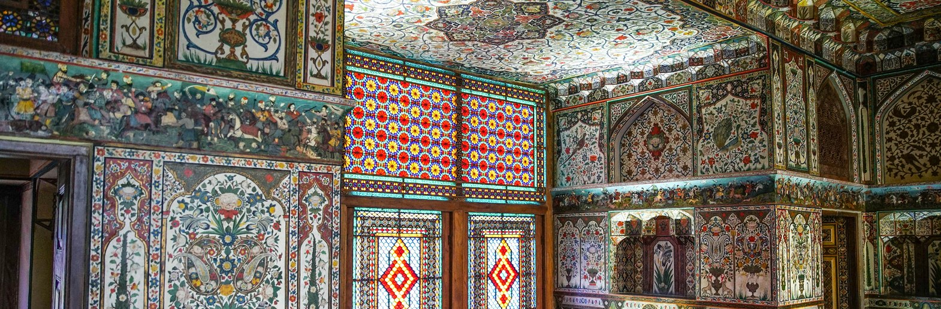
保证出发日期
目前没有公布此语言的出发日期。
// 第1天: 抵达巴库
抵达巴库机场。可选酒店接送服务，夜宿巴库。
行程于09:15开始。
// 第2天: 巴库 – 戈布斯坦 – 巴库
早餐后前往距巴库约60公里的戈布斯坦，参观博物馆，了解当地岩画。 戈布斯坦岩画文化景观被列入联合国教科文组织世界遗产。半荒漠高原的巨石上保留着数千幅雕刻，猎人、野生动物、船只和成群舞者记录了古代居民的生活、迁移与信仰。博物馆结合史前聚落和环境变化介绍这些图像，帮助理解石面上看似简单的人物与符号。
返回巴库，漫步伊切里谢赫尔老城，欣赏历史建筑和石油大亨的旧居。参观希尔万沙宫、处女塔、圣巴多罗买教堂遗址、古老浴室及历史清真寺。 伊切里舍赫尔是至今仍有人居住的巴库城墙内旧城，与希尔万沙宫和处女塔共同列入联合国教科文组织世界遗产。狭窄巷道连接着中世纪商贸城市的清真寺、商队客栈和浴室。十五世纪宫殿群曾是希尔万统治者的住所，厚重石墙围成的圆柱形处女塔则是首都最古老的地标之一。这些建筑展示了石油繁荣改变周边街道之前的巴库。
含午餐，晚餐自理，夜宿巴库。
// 第3天: 巴库 – 阿布歇隆半岛 – 巴库
早餐后前往巴库观景点，俯瞰里海海湾。游览阿布歇隆半岛，参观苏拉哈尼的阿泰什加火神庙和亚纳尔达格火焰山。 阿泰什加的石围墙内设有中央火坛，周围排列着昔日朝圣者使用的小房间。铭文与庭院记录了来到阿布歇隆的印度教和锡克教商人，也延续了当地更古老的火崇拜传统。现存建筑主要建于十七至十八世纪，当时商路将巴库与印度次大陆连接起来。 亚纳尔达格山坡逸出的天然气，在岩石底部维持着一线火焰。火来自地下气体，并非火山喷发，直观解释了阿塞拜疆“火之国”的名称。低矮坡面与裸露岩层显示出这一自然现象和阿泰什加火坛的不同。
返回巴库，欣赏扎哈·哈迪德设计的盖达尔·阿利耶夫中心 (仅外观参观)，游览以新鲜农产品、香料和当地特产闻名的绿色市场。 扎哈·哈迪德设计的海达尔·阿利耶夫中心以连续的白色曲线著称。建筑表面从广场升起，弯折成为屋顶，突破传统直线立面的形式。从外部不同角度可以看出建筑与绿地共同形成的整体构图。本项为外观参观，不承诺进入展览空间。 雅希尔市场的摊位陈列着时令水果、香草、坚果、干果和香料。石榴、茶叶和腌制食品都是阿塞拜疆厨房中常见的产品。这里展示各地区农产品如何汇集巴库，也能近距离观察居民日常采购：一筐筐水果旁，是售卖腌菜与地方特产的小摊。
含午餐，夜宿巴库。
// 第4天: 巴库 – 沙马基 – 基什 – 舍基
早餐后前往舍基，途中参观马拉扎的迪里巴巴陵墓和沙马基朱马清真寺，途中用午餐。 迪里巴巴陵墓建于1402年，双层石建筑紧贴岩壁。紧凑的石立面、拱形开口与穹顶厅室体现了希尔万—阿布歇隆建筑传统。特殊的位置使它仿佛从峭壁中生长出来，当地传说则记录了它作为朝圣地的悠久历史。 沙马基主麻清真寺的起源可追溯至八世纪，是该国早期伊斯兰建筑之一。地震与重建贯穿其历史，因此今天的建筑结合了修复后的形式和更古老的宗教场所。宽阔的礼拜厅与穹顶介绍了昔日希尔万首府的宗教遗产。
参观基什教堂和与丝绸之路及手工艺传统紧密相连的舍基历史中心。 基什石教堂位于舍基附近林木覆盖的山麓村庄。穹顶轮廓和紧凑的内部空间介绍了古代高加索阿尔巴尼亚的基督教遗产；这个历史王国与今天的阿尔巴尼亚并非同一地区。博物馆陈列说明建筑经历的不同阶段及周边考古发现。
游览以彩色玻璃和壁画闻名的舍基汗宫。 舍基历史中心与汗宫共同构成世界遗产，见证丝绸之路、丝绸生产和贸易的发展。商人住宅与商队客栈保留了这段历史。十八世纪宫殿的墙壁饰有花卉和狩猎场景，舍贝克窗以小块彩色玻璃和木件精密拼接，不使用钉子或胶水。阳光把几何图案投射进厅室，展示当地工匠的技艺。
夜宿舍基。
// 第5天: 舍基 – 盖戈尔 – 占贾
早餐后游览舍基集市。前往盖戈尔，参观德国街区和路德教堂。 戈伊戈尔镇前身为1819年由符腾堡移民建立的海伦多夫。规整街道、带花园的住宅与路德教堂保留了这段移民历史。这些遗迹属于镇内的德国老街区，与同名湖泊和国家公园不同。
途中用午餐，随后前往占贾，参观朱马清真寺、伊玛目扎德陵墓及商队驿站。夜宿占贾。
// 第6天: 占贾 – 巴库
早餐后返回巴库，途中参观诗人尼扎米陵墓。 与甘贾相联系的十二世纪诗人尼扎米·甘贾维，以五部长篇叙事诗组成的《五卷诗》著称。他的故事融合爱情、伦理、传说和统治者形象，并启发了当地的手稿绘画艺术。陵墓纪念这份文学遗产及甘贾在高加索文化史中的地位。
下午抵达，自由探索城市或休息。含午餐，夜宿巴库。
// 第7天: 巴库：艺术、博物馆与海滨
早餐后参观YARAT当代艺术空间和地毯博物馆。 博物馆卷起地毯的外形预示着内部的收藏。不同色彩、几何边饰和花卉纹样体现各地区织造传统，平织与打结地毯展示不同技术。展陈说明地毯在家庭和仪式中的用途，让熟悉的装饰品成为了解地方手工艺的线索。 YARAT在滨水地区改建的工业建筑中展示当代艺术。绘画、装置、摄影和影像探讨阿塞拜疆及周边地区的现代生活与思想。这里提供与巴库历史类收藏不同的视角，具体作品随展览更替而变化。
漫步里海海滨大道，在当地餐厅用午餐。下午参观阿塞拜疆国家历史博物馆及哈吉·泽纳拉布丁·塔吉耶夫故居。 国家历史博物馆设在石油企业家和慈善家哈吉·泽纳拉布丁·塔吉耶夫的旧宅中。考古器物、武器、钱币和生活用品介绍阿塞拜疆的不同时期。修复后的家庭房间通过装饰天花板、会客厅和十九世纪末的家具，展示巴库石油财富如何体现在住宅中。
返回酒店，夜宿巴库。
// 第8天: 离开巴库
酒店早餐后，根据航班时刻自由活动，随后前往机场。须在12:00前退房。

